Thème : Structure et transformation de la matière

Type de ressources : Activité documentaire

Notions et contenus :
- Stéréochimie et propriétés biologiques

Compétence travaillée ou évaluée :
- Identifier les atomes de carbone asymétrique d’une molécule donnée.
- Extraire et exploiter des informations sur la chiralité.
- Extraire et exploiter des informations sur les propriétés biologiques de stéréoisomères.
- Exercer son esprit critique.
- Communiquer
- Rechercher, extraire et organiser l’information.

Nature de l’activité : Activité documentaire. Utilisation de logiciel de simulation ou modèles moléculaires.

Résumé (en 5 lignes au plus) :
La problématique est posée à travers l’étude d’un texte scientifique sur la thalidomide. Il s’agit ensuite de mettre en évidence les deux configurations de la molécule. Une fiche d’aide avec des activités préparatoires est donnée pour introduire (ou rappeler) les notions de chiralité et la nomenclature de Cahn Ingold et Prélog.

Mots clefs : stéréochimie, chiralité, médicaments, thalidomide, énantiomères
Académie où a été produite la ressource : académie de Strasbourg.

STEREOCHIMIE ET MEDICAMENTS

1. Etude d’un document scientifique
Document : La Thalidomide. Lorsque l’histoire doit éclairer l’avenir. Ph Eucher
Le document intégral est donné en annexe.
Voici quelques extraits :
L’ÉMERGENCE D’UN HYPNOTIQUE
Bien que l’histoire connaisse quelques variantes dans la littérature, il ressort qu’en 1953, la firme suisse CIBA, ayant synthétisé la thalidomide, ne lui trouva aucune utilité lors d’essais cliniques et l’abandonna. En 1954, une petite société pharmaceutique allemande dont les ambitions commerciales dépassaient la rigueur scientifique, la Chemie Grünenthal, reprit à son compte les recherches sur cette molécule, la testant sans résultat comme antigrippal, antiépileptique, antihistaminique, antibiotique, … Le seul effet réellement constant de la substance semblait résider dans le profond sommeil paisible qu’expérimentaient les volontaires. Le produit paraissait par ailleurs incroyablement sûr, aucun effet secondaire n’ayant été observé sur les animaux de laboratoire.
Sachant qu’à l’époque les hypnotiques sont essentiellement représentés par les barbituriques dont la sécurité est moindre, la firme Chemie Grunenthal décide de commercialiser la thalidomide à cet usage, sous l’appellation de Contergan®.
Les nausées matinales du début de la grossesse représentent une autre indication officielle du médicament qui peut être consommé également par les femmes durant l’allaitement et pour calmer les enfants « difficiles ». Suite à une vaste campagne publicitaire (50 revues médicales, 50 000 circulaires thérapeutiques, 250 000 lettres aux médecins en Allemagne), le produit, commercialisé le 1er octobre 1957, devient rapidement un best-seller.
En 1959, on estime à un million le nombre d’utilisateurs quotidiens en Allemagne, la firme écoule une tonne de thalidomide par mois, et le produit est le troisième médicament le plus vendu en Europe. Une compagnie anglaise, la Distillers Company, acquerra la licence et commercialisera la thalidomide sous le nom de Distaval®, stipulant à son tour dans la notice qu’elle pouvait être prise sans risque par les femmes enceintes. In fine, la molécule sera vendue dans 46 pays, par une bonne douzaine de compagnies sous licence, en Europe mais aussi en Asie, en Australie et en Afrique, sous une quarantaine de noms différents (dont le Softénon® en Belgique) ; dans bon nombre de formulations, la thalidomide sera mélangée à de la quinine, à de la vitamine C, (…) ou de l’aspirine, et même à des barbituriques.(…)
Assez rapidement également, les centres allemands de néonatalogie constatèrent une augmentation du nombre de nouveau-nés ayant des malformations rares et graves touchant surtout les membres (agénésie ou hypogénésie des bras et/ ou des jambes), mais également absence d’oreilles et surdité, paralysie faciale, lésions oculaires, anomalies cardiaques, digestives, urinaires et génitales. Faute de communication adéquate et d’enquête épidémiologique (rendues difficiles par l’absence de prescription obligatoire), chaque centre se croira victime de la fameuse loi des séries liées au hasard, d’autant plus que beaucoup de femmes enceintes avaient pris le médicament durant leur grossesse sans que cela n’entraîne de malformations. Aussi, et bien que le premier bébé atteint par la thalidomide soit né le 25 décembre 1956 (malformation des oreilles, le bébé était celui d’un employé de la firme qui avait reçu des échantillons …), il faudra attendre le 16 septembre 1961 pour que Wiedeman publie (dans le Journal of the American Medical Association) 27 cas de phocomélie et suggère qu’une des nouvelles substances sur le marché en soit responsable. Dès lors, le Dr Lenz, chef du service de pédiatrie à l’hôpital universitaire d’Hambourg interrogera les mères des enfants mal formés et collectera, notamment par voie de petites annonces dans la presse, quatorze cas supplémentaires ayant pour dénominateur commun la prise de thalidomide. Au moment même, à l’autre bout de la terre, un obstétricien australien qui avait prescrit la thalidomide à ses patientes, le Dr Mc Bride arrive aux mêmes conclusions. Grâce à la divulgation au grand public des conclusions du Dr Lenz, les firmes Chemie Grunenthal et Distillers Co accepteront finalement, fin 1961, après des semaines de dénis obstinés, de retirer la thalidomide des marchés allemand et anglais. (…)
Chez l’Homme, la molécule est tératogène du 35e au 50e jour après les dernières menstruations, une période précoce où la femme peut encore aisément ignorer qu’elle est enceinte. Un seul et unique comprimé durant cette période suffit ! (…)

LA POURSUITE DES RECHERCHES
En 1964, un patient grabataire, atteint d’une forme de lèpre particulièrement douloureuse, l’érythème nodulaire, est présenté au Dr Jacob Sheskin (…) Ses souffrances sont telles qu’il n’a plus dormi depuis des semaines! A tout hasard, Sheskin lui administre deux comprimés de thalidomide et constate que le patient s’endort pendant vingt heures et qu’il est capable ensuite de sortir du lit. Six autres patients similaires obtinrent des résultats identiques; une étude en double aveugle au Vénézuela, suivie d’une étude à grande échelle par le WHO (organisation mondiale de la santé) confirmèrent un taux élevé de succès. Le WHO stipula que seules les femmes ménopausées pouvaient être exposées à la thalidomide. En 1991, le Dr Kaplan de la Rockfeller University démontre le mécanisme responsable de cette action bénéfique : la thalidomide diminue la TNF-α (tumor necrosis factor), une protéine responsable de l’inflammation tissulaire dont les taux sont élevés chez certains lépreux. Elle suggéra aussi d’utiliser la thalidomide pour combattre la cachexie des patients tuberculeux, une autre mycobactérie. De son côté, la jeune firme pharmaceutique américaine Celgene tente dès 1987 de développer un médicament qui puisse combattre le problème croissant de la tuberculose chez les patients atteints du SIDA. Après contact avec le Dr Kaplan, Celgene décide d’étudier la thalidomide et démontre qu’elle stimule la réponse des lymphocytes T. Parallèlement, les chercheurs de Harvard University démontrent que la thalidomide inhibe le développement des nouveaux vaisseaux sanguins, confirmant par la même son action tératogène sur la croissance des membres. Or, l’idée germe que cette action anti-angiogénésique pourrait freiner le développement des cancers. En 1999, le Dr Barlogie (Université d’Arkansas) publie des résultats encourageants dans le traitement du myélome, une tumeur caractérisée entre autres par une angiogenèse accrue.

Questions :
Q1/ Initialement dans quels cas était prescrite la thalidomide ?
Q2/ Quels ont été les effets dramatiques observés ?
Q3/ A votre avis pourquoi ces effets n’ont-ils pas été observés dans les premiers tests sur animaux ?
Q4/ Aujourd’hui ce médicament est à nouveau prescrit. Quelle est son action bénéfique qui le justifie ? Qu’en pensez-vous ?
Q5/ Quelle est l’autre action de la thalidomide qui a entraîné les drames des années 60 ? Cette action peut être utilisée pour soigner quel type de maladie ?

Problématique :
On donne la formule de la thalidomide :

Les deux propriétés très différentes de la thalidomide, qui ont été mises en évidences dans le texte étudié, sont dues à deux configurations différentes de la molécule.
Lesquelles sont-elles ?
Comment expliquer cette différence d’action biologique ?

2. Etude de la molecule.
Travail par groupe de 4 : Utiliser les modèles moléculaires (ou un logiciel de simulation) pour fabriquer et visualiser cette molécule puis répondre aux questions suivantes :
Q1/ Comment s’appelle la représentation utilisée dans la partie I (problématique). Cette représentation permet-elle de rendre compte de la géométrie dans l’espace de la molécule ?
Q2/ Quelles sont les fonctions organiques présentes dans la molécule ?
Q3/ Comparer votre molécule avec celle des autres groupes. Avez-vous tous le même arrangement dans l’espace ? Visualiser les deux formes possibles. Pour passer de l’une à l’autre il faut casser une liaison !

Faire l’activité préparatoire n°1 sur les structures chirales puis répondre aux questions suivantes :
Q5/ La thalidomide possède-t-elle un ou plusieurs carbone(s) asymétrique(s). Le (ou les) mettre en évidence par une étoile *.
Q6/ Les deux formes mises en évidence sont elles : chirales ?, stéréoisomères ?, énantiomères ?, diastéréoisomères ?

Faire l’activité préparatoire n°2 sur les configurations R et S puis répondre aux questions suivantes :
Q7/ Numéroter les substituants liés au carbone asymétrique en utilisant les règles (CIP)
Q8/ Identifier la molécule R et la molécule S
Si besoin consulter le « coupe de pouce » de la fiche d’aide.

Tableau récapitulatif : Les deux configurations de la Thalidomide
Formule chimique | 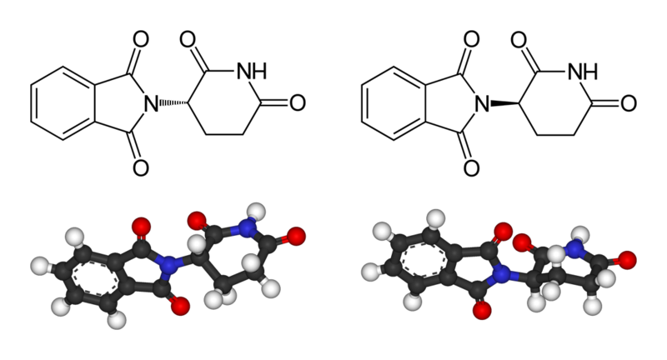
Avec les modèles moléculaires
R ou S ?

3. Mode d’action biologique

Nous avons vu que la thalidomide existe sous deux formes énantiomères n'ayant pas les mêmes actions biologiques. L’une protège contre les nausées et inhibe la production de TNFα (ce qui a pour conséquence son efficacité dans le traitement de certaines tumeurs ou syndrome inflammatoire), l'autre a des effets tératogènes. Les deux formes de la thalidomide peuvent se convertir l'une en l'autre in vivo.
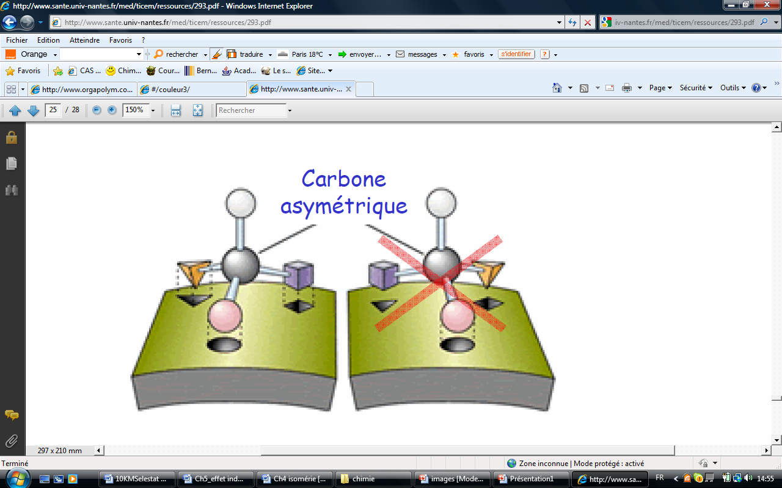
Tous les mécanismes de reconnaissance entre molécules biologiques (enzymes-substrat, récepteur-ligand, médicament protéine cible) se font selon le mode de stéréospécificité, assurant la reconnaissance par un seul des 2 énantiomères. Ainsi pour qu’une molécule ait un effet biologique, elle doit interagir avec un site récepteur particulier de l’organisme. La forme du site récepteur est telle que seule la molécule présentant une forme complémentaire peut s’adapter correctement. Les sites récepteurs sont chiraux : si le mauvais énantiomère se présente, il ne sera pas reconnu par le site récepteur. La situation est semblable à celle que l’on expérimenterait si on essayait d’insérer la main gauche dans un gant droit !

Questions
Q1/ Quelles sont les propositions exactes ?
Deux énantiomères ont :
a/ toujours les mêmes propriétés chimiques
b/ les mêmes propriétés chimiques vis-à-vis de molécules achirales
c/ les mêmes propriétés chimiques vis-à-vis de molécules chirales
d/ des propriétés chimiques toujours différentes
Q2/ Est-ce que l’effet tératogène aurait été évité en administrant un seul énantiomère de la thalidomide ? Justifier.
Q3/ Les récepteurs biologiques de la thalidomide sont-ils chiraux ou achiraux ?

4. Les médicaments chiraux
L’aspirine et le paracétamol sont des médicaments analgésiques largement utilisés et disponibles sans prescription. Ces médicaments sont achiraux, c’est à dire qu’ils existent sous une forme unique et ne possèdent pas d’énantiomères. Par contre l’ibuprofène qui est aussi un analgésique est chiral et existe sous deux formes énantiomères. L’énantiomère S est physiologiquement actif et présente l’effet analgésique désiré, tandis que l’énantiomère R est inactif. L’ibuprofène est commercialisé sous forme de mélange racémique. Heureusement l’énantiomère R n’est pas néfaste pour l’organisme.

Aspirine | paracétamol | ibuprofène

Fiche d’aide et activités préparatoires

1. Quelques définitions :
Isomères : Deux molécules sont isomères lorsqu’elles ont la même formule brute mais un arrangement d’atomes différent.
Stéréoisomères : Ce sont des isomères ne différant que par la disposition géométrique dans l’espace de leurs atomes, ces derniers étant liés selon le même enchaînement dans chacun d’eux (formules développées planes identiques). Parmi les stéréoisomères on distingue les énantiomères et les diastéréoisomères.
Enantiomères : Ce sont deux molécules non superposables mais images l’une de l’autre dans un miroir. Ce sont les deux formes non superposables d’un composé chiral.
Mélange racémique : C’est un mélange en quantité égale des deux énantiomères d’un composé chiral.
Diastéréoisomères : Deux diastéréoisomères sont deux stéréoisomères de configuration ne présentant pas de relation d’énantiomérie. Ce sont deux molécules ni superposables, ni image l’une de l’autre dans un miroir.
Carbone asymétrique : On appelle carbone asymétrique, un carbone lié à quatre substituants différents.
Chiralité : La chiralité est une notion géométrique générale qui dépasse le cadre de la chimie organique. Un objet ou une molécule chirale ne possède ni centre, ni axe de symétrie et n’est pas superposable à son image dans un miroir. L’objet ne doit pas posséder de plan de symétrie. Toute molécule superposable à son image dans un miroir ou possédant un axe et/ou un plan de symétrie est dite achirale.

Travail : Utiliser le bon vocabulaire !
Compléter l'organigramme ci-dessous en utilisant les termes suivant : énantiomères, stéréoisomères, diastéréoisomères, isomères de constitution.
Soit A et B sont deux composés de même formule brute :

2. Activité n°1 : Les structures chirales
Exemple d’objets :
Main droite et main gauche. | 
Coquilles dextre ou sénestre. Sénestre se dit de la coquille des mollusques quand celle-ci est enroulée vers la gauche à partir du sommet (par opposition à dextre). Rares sont les espèces sénestres. | 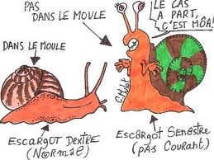

Travail : Etude des molécules (I) et (II)
Construire à l’aide des modèles moléculaires les molécules (I) et (II).
Molécule (I) Molécule (II)
Boule rouge : substituant ─NH₂
Boule verte : substituant ─COOH
Boule bleue : substituant ─CH₃
Boule blanche : substituant ─H
Q1/ Sont-elles :
- superposables ?
- images l’une de l’autre de l’autre dans un miroir ?
- Chirales ?
- Stéréoisomères ?
- Enantiomères ?
- Diastéréoisomères ?
Q2/ Possèdent-elles un ou plusieurs carbone asymétrique ? Le noter par une étoile (*).

3. Activité n°2 : La nomenclature R et S
Une molécule possédant un carbone asymétrique mène à deux configurations possibles que l’on nomme :
- La configuration R (rectus)
- La configuration S (Sinister).
Méthode : Les deux étapes de la détermination des configurations absolues autour d’un carbone asymétrique.
1 étape : On classe les substituants par ordre de numéro atomique décroissant. Les règles qui définissent cet ordre ont été proposées par Cahn (Robert), Ingold (Christopher) et Prélog (Vladimir).
Règles séquentielles de Cahn, Ingold et Prélog.
Règle 1 : Les substituants sont classés par ordre de numéro atomique décroissant. On considère les 1er atomes liés au carbone :
I > Br > Cl > S > P > Si > F > O > N > C > H

Règle 2 : S’ils sont identiques ont considère alors les atomes situés au 2ème rang, puis au 3ème, …
Exemple : ▬CH₂CH(CH₃)₂ et ▬CH₂CH₂CH₂CH₃
Rang 1: C C
Rang 2: H H C H H C
Rang 3: H C C (prioritaire) H H C

Règle 3 : Si les 1er atomes sont rattachés à l’atome suivant par une liaison double ou triple alors les atomes rattachés par une double liaison sont comptés deux fois, les atomes rattachés par une triple liaison sont comptés trois fois.
Exemple : ▬CHO et ▬CH₂OH
Rang 1: C C
Rang 2: H O O (prioritaire) H H O

2ème étape : On regarde la molécule en plaçant le plus petit substituant (n°4) à l’arrière. L’énantiomère rectus (noté R) correspond à une lecture (1, 2, 3) dans le sens des aiguilles d’une montre, alors que l’énantiomère sinister (noté S) est associé à une lecture (1, 2, 3) dans le sens inverse des aiguilles d’une montre
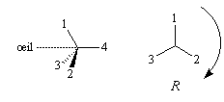  Configuration R | 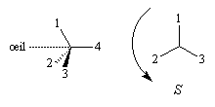  Configuration S

Travail : Etude des molécules (I) et (II)
Numéroter les substituants liés au carbone asymétrique des molécules (I) et (II) en utilisant les règles CIP.
Molécule (I) Molécule (II)
R ou S R ou S ?
Substituants | N° (selon règles CIP)
─CH₃
─H
─COOH
─NH₂

La molécule (I) est-t-elle de configuration R ou S ? La molécule (II) est-t-elle de configuration R ou S ?

IV/ Coup de pouce : Identifier les configurations de la thalidomide

Les schémas ci-contre vous aident à repérer les substituants du carbone asymétrique : H, R₁, R₂, et R₃.  Les classer suivant les règles de priorité.  Trouver la bonne configuration ! | 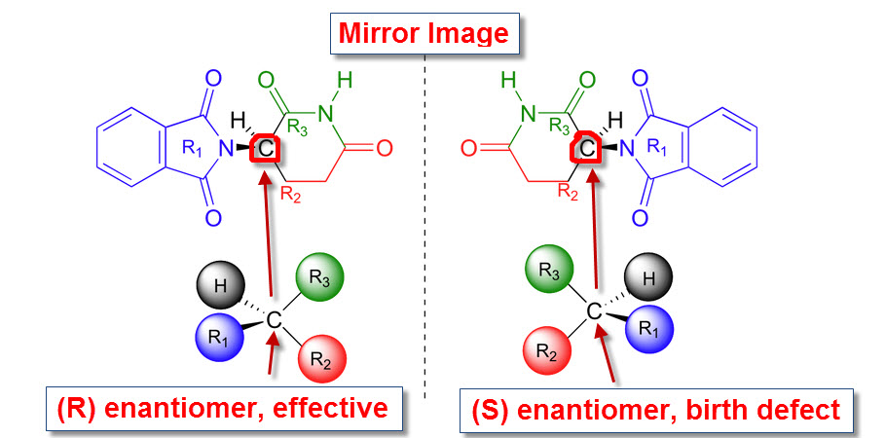

Réponses:
Activité I: Q1/ non, oui, oui, oui, oui, non Q2/ 1 seul C*
Activité II : numérotation:3, 4, 1, 2 (I)→ S (II)→R
Coupe de pouce : R₁>R₃>R₂>H

